Практична робота

з дисципліни «Інформатика і системологія»

(викладач: доц. Самчинська Я.Б.)

Тема: Технологія роботи з функціями в ms excel
Мета: Отримати навички роботи з функціями за допомогою майстра функцій. Робота з діапазоном комірок. Використання у формулах імен комірок. Копіювання інформації, формул.

ЗАВДАННЯ
- Оформіть табель обліку відпрацьованого часу за зразком.
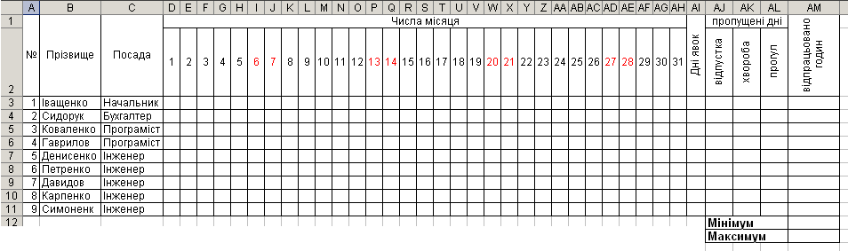
- Заповнити таблицю за наступними правилами:
- у робочі дні проставити кількість відпрацьованих годин (наприклад: 8 – якщо людина працює повний робочий день, 4 – якщо людина працює півдня) (скористайтеся копіюванням);
- у вихідні дні проставити букву „н”; якщо у вихідний виходили на роботу, то проставити кількість відпрацьованих годин;
- буквою „х” позначити дні хвороби за лікарняним;
- буквою „п” позначити прогули;
- буквою „в” позначити дні відпустки.
- Порахувати дні явок, використавши статистичну функцію СЧЕТ.
- Порахувати пропущені дні, використавши статистичну функцію СЧЕТЕСЛИ, вказавши у якості діапазону усі числа місяця, а критерій, відповідно до заповнюваного стовпця, в лапках одну з букв: „х”, „п”, „в”.
- Відпрацьовано годин - знайти через математичну функцію СУММА (Автосумма).
- Знайти найменшу і найбільшу кількість відпрацьованих годин (статистичні функції МИН, МАКС).
- За допомогою умовного форматування виділити дні пропущені за хворобою.
- Додати перед таблицею рядок і написати його назву: «Табель обліку відпрацьованого часу».
- Змінити назву листа на „Табель” (контекстне меню на ярлику листа).
- Встановити такі параметри сторінки, щоб таблиця вміщалася на один лист альбомного формату А4 (команди Предварительный просмотр, Параметры страницы).
- Зберегти файл.

КОНТРОЛЬНІ ПИТАННЯ
- Які формати чисел підтримує Excel?
- Як вибирається обрамлення для заголовків колонок і рядків створеної таблиці?
- Що таке діапазон комірок? Якими способами можна виділити діапазон комірок?
- Які операції редагування доступні для виділеного діапазону?
- Які типи посилань на комірки використовують у формулах?
- Якими способами можна вставити функцію у формулу?
- Як за допомогою миші спростити ручний ввід формули? Які типи помилок можливі при обчисленні формул?
Теоретичні відомості
Функції. Excel містить понад 400 вбудованих функцій.
Для роботи з функціями існує спеціальна панель інструментів Функции (Рис.1), а також для швидкого виклику на панелі Главная існує кнопка , а в рядку формул . Функції розбиті на декілька категорій: текстові, математичні, фінансові, логічні, статистичні та інші.
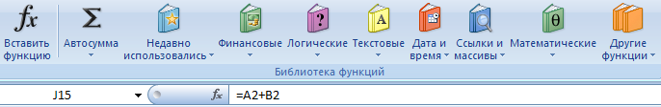
Рис. 1

Функція має ім’я та список аргументів, які записуються у круглих дужках. Наприклад:
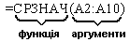
Аргументами можуть бути числа, текст, адреси комірок, посилання на діапазон комірок, знаки дій. Кількість аргументів залежить від функції. Бувають функції без аргументів, наприклад: Сегодня(); Пи().
Вибір функції виконується за допомогою майстра функцій:
- Встановити курсорну рамку в комірку, де має знаходитись результат.
- На панелі Главная натиснути кнопку , або натиснути кнопку f_{x} у рядку формул, або вибрати потрібну категорію і функцію в меню Функции.
- На екрані відкриється діалогове вікно Мастер функций – шаг 1 из 2, в якому спочатку потрібно вибрати категорію функції, а потім конкретну функцію зі списку функцій даної категорії. Натиснути кнопку ОК (Рис.2а).
- З’явиться інше діалогове вікно, в якому потрібно вказати аргументи функції (Рис.2б). До кожної функції внизу діалогового вікна написана довідкова інформація про призначення цієї функції. Якщо встановити курсор у рядок аргументів, у вікні з’являється інформація про цей аргумент. Встановити курсор у рядок аргументів і курсором миші виділити на робочому листі діапазон комірок. Натиснути ОК.

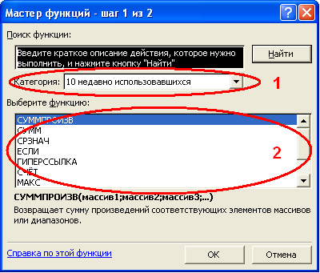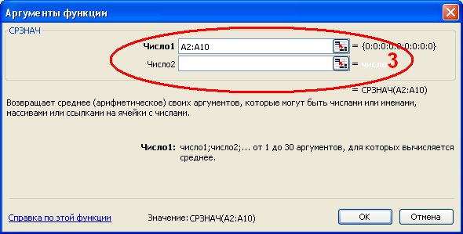
а) б)
Рис. 2
Наприклад: =СРЗНАЧ(A2:А10), значенням цієї функції буде середнє арифметичне восьми чисел, які знаходяться у діапазоні комірок від А2 до А10.
Функції Сума, Мінімум, Максимум, Середнє використовуються в електронних таблицях часто, - тому для них на панелі інструментів Главная знаходиться спеціальна кнопка ∑ (Автосуммирование). Якщо активізувати комірку та натиснути кнопку ∑, то з’явиться формула суми, яку можна модифікувати.
Прогресія і автозаповнення. В електронних таблицях є можливість заповнення комірок різними типами прогресій. Прогресії використовуються для нумерації комірок, для введення послідовності значень. В наступній таблиці представлені різні способи створення різних прогресій. Для створення прогресії слід потягнути курсором миші за маркер заповнення курсорної рамки (Рис.3). Заповнення можна робити як по горизонталі, так і по вертикалі. В деяких випадках потрібно утримувати клавішу Ctrl.

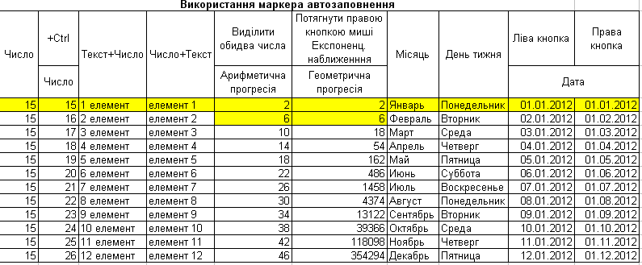
Рис. 3

